ICS 67.180

CCS X69

|  |
| --- |
|  |

QB

中华人民共和国轻工行业标准

QB/T XXXXX—XXXX

|  |
| --- |
|  |

乳制品中乳糖的测定 核磁共振波谱法

Determination of stachyose in food by nuclear magnetic resonance spectroscopy

|  |
| --- |
|  |
|  |

XXXX - XX - XX发布

XXXX - XX - XX实施

中华人民共和国工业和信息化部   发布

前  言

本文件按照 GB/T 1.1-2020《标准化工作导则 第1 部分标准化文件的结构和起草规则》的规定起 草。

本文件由全国特殊食品标准化技术委员会提出并归口。

本文件起草单位：。

本文件主要起草人： 。

乳制品中乳糖的测定 核磁共振波谱法

1. 范围

本文件描述了乳制品中乳糖的测定方法——核磁共振波谱法。

本文件适用于采用核磁共振波谱法测定乳制品中的乳糖，包括牛奶、发酵乳、奶片、奶酪、奶粉中乳糖的测定。

1. 规范性引用文件

下列文件中的内容通过文中的规范性引用而构成本文件必不可少的条款。其中，注日期的引用文件，仅该日期对应的版本适用于本文件；不注日期的引用文件，其最新版本（包括所有的修改单）适用于本文件。

GB/T 6682—2008 分析实验室用水规格和试验方法

JY/T 0578—2020 超导脉冲傅里叶变换核磁共振波谱测试方法通则

JJF 1448—2014 超导脉冲傅里叶变换核磁共振谱仪校准规范

1. 术语和定义

本文件没有需要界定的术语和定义。

1. 原理

在充分弛豫条件下，一维核磁共振波谱谱峰的积分面积与样品中所对应的自旋核的数目成正比。同时基于核磁共振信号强度（峰面积）互易原理，即给定线圈中核磁共振信号强度与90°脉冲宽度成反比，分别测定外标参考物质和待测样品的一维核磁共振氢谱（1H NMR）及90°脉冲宽度，采用外标法测定样品中乳糖的含量。

1. 试剂和材料
   1. 一般要求

除非另有说明，本方法所用试剂均为分析纯，水为GB/T 6682—2008规定的二级或二级以上水。

* 1. 试剂
     1. 重水（D2O）：纯度≥99.8%。
     2. 3-（三甲基硅烷基）氘代丙酸钠[(CH3)3SiCD2CD2CO2Na，TSP-*d*4]。
     3. 2 mol/L盐酸（HCl）。
     4. 2 mol/L氢氧化钠（NaOH)。
     5. 叠氮化钠（NaN3)。
  2. 试剂配制
     1. TSP-*d*4溶液（10 g/L）：称取0.5 g（精确至10 mg）TSP-*d*4（5.2.4）至50 mL容量瓶，加入5 mg叠氮化钠（5.2.5），用重水（5.2.1）定容，混匀。
  3. 标准品
     1. 柠檬酸标准品（C₆H₈O₇，CAS号：77-92-9）：纯度≥99%。或国家有证标准物质。
     2. 乳糖标准品（C12H22O11，CAS号：63-42-3）：纯度≥98%。或经国家认证并授予标准物质证书的标准物质。
  4. 标准溶液配制
     1. 乳糖标准贮备液（51.2 g/L）：称取512 mg（精确至1 mg）乳糖标准品（5.4.2）至10 mL容量瓶，用蒸馏水定容，混匀。现配现用。
     2. 外标参考物柠檬酸溶液配制（2 g/L）：称取200 mg（精确至1 mg）柠檬酸（5.4.1）至100 mL容量瓶，用蒸馏水定容，混匀。0℃~4℃密封保存，保值期1个月。
     3. 乳糖系列标准工作液：准确量取上述乳糖标准储备液（5.5.1）5 mL于10 mL容量瓶中，用蒸馏水定容，摇匀后得到25.6 g/L的乳糖标准溶液。使用以上相同方法，分别得到12.8 g/L、6.4 g/L、3.2 g/L、1.6 g/L、0.8 g/L、0.4 g/L、0.2 g/L、0.1 g/L、0.05 g/L乳糖标准溶液。根据样品中乳糖含量适当调整乳糖标准工作液浓度范围及乳糖标准贮备液浓度。

1. 仪器设备
   1. 核磁共振波谱仪：氢（1H）共振频率不低于400 MHz；可控温，温度精度不低于±0.1 K。
   2. 核磁共振样品管：外径5 mm，同心且均匀。
   3. 分析天平：感量为0.1 mg和1 mg。
   4. 旋涡震荡仪。
   5. pH计：精度为± 0.01。
   6. 移液器：量程为10 μL～100 μL和100 μL～1 000 μL。
   7. 水系微孔过滤膜：孔径0.45 μm。
   8. 离心机：离心速度≥ 8 000 r/min。
2. 试验步骤
   * 1. 上机样品制备
     2. 牛奶和发酵乳

准确称取10 g（精确至1mg）样品于50 mL的容量瓶中，再加入35 mL蒸馏水后涡旋震荡30分钟溶解，用稀盐酸调pH值为4.4至4.5后，再加蒸馏水至刻度。摇匀后取5mL，转速为8 000 r/min离心10 分钟，弃去上层脂肪和蛋白相，取出中间澄清的部分，用滤膜过滤，准确量取900 μL滤液，再加入100 μL浓度为10 g/L的TSP重水溶液（5.3.1），取600 µL于核磁管中待测。

* + 1. 奶粉

准确称取1 g样品（精确至1 mg）于50 mL容量瓶中，以下部分同纯奶和发酵乳（7.1.2）。

* + 1. 奶片

取适量样品，压碎研磨成粉末。以下部分同奶粉样品的配制（7.1.2）。

* + 1. 奶酪

取适量样品，压碎或用粉碎机粉碎。以下部分同奶粉样品的配制（7.1.3）

* + 1. 标准样

取900 µL样品溶液（5.5.2，5.5.3），100 μL浓度为10 g/L的TSP重水溶液（5.3.1），旋涡震荡至少1min.充分混匀，取600 µL于核磁管中待测。

* 1. 上机测定参考条件
     1. 核磁共振样品管不旋转。
     2. 检测温度：（300.0± 0.1）K。
     3. 空扫次数：4次。
     4. 扫描次数：64次。
     5. 谱宽：8 000 Hz。
     6. 采样点数：65 536。
     7. 接收增益：16。
     8. 弛豫延迟时间：≥4 s。
     9. 水峰压制脉冲序列：预饱和加相位循环。
  2. 上机测定
     1. 按照JY/T 0578—2020的规定对探头温度进行校正；按照JJF 1448—2014的规定对1H谱灵敏度、分辨力、线性、1H谱定量重复性进行校准。
     2. 将装有上机样品（7.1.3）的核磁共振样品管置于核磁共振仪检测腔内，设置样品管不旋转。
     3. 设置待测样品温度为300.0 K，测样前需要等待样品温度稳定。
     4. 新建氢谱标准实验文件。
     5. 锁场与调谐。
     6. 匀场。
     7. 测定样品的90°脉冲宽度，并记录结果。
     8. 调用有相位循环的预饱和水峰压制脉冲序列。
     9. 在7.2条件下设定参数，根据记录结果（7.3.7）设定90°脉冲宽度，根据水峰压制效果优化水峰压制位置、压制功率等，保持各样品接收器增益值一致。
     10. 采集并保存数据。

1. 数据处理
   1. 数据预处理

对原始数据进行傅立叶变换、相位校正和基线校正，并以TSP-*d*4中硅烷甲基的化学位移作为零点进行定标。

* 1. 定性分析

对乳糖标准品和外标参考物柠檬酸的1H NMR谱（参见附录A）信号峰进行归属，得到乳糖和柠檬酸的定量相关参数（参见附录A），包括定量峰化学位移、耦合常数、氢原子数量及积分区域。应注意定量峰积分区域未受到干扰。

* 1. 定量峰积分

根据定性分析（8.2）得到的积分区域进行积分，分别得到外标柠檬酸和乳糖定量峰积分面积。

1. 结果计算
   1. 校正因子（*CF*）的计算
      1. 乳糖系列标准工作溶液上机样品质量浓度计算

乳糖系列标准工作溶液（5.5.3）上机样品质量浓度按照公式（1）计算:

**…*…*…………（1）

式中：

*C*Q——外标柠檬酸溶液（5.5.2）上机样品质量浓度，单位为毫克每升（mg/L）；

*MW*Q——柠檬酸摩尔质量，单位为克每摩尔（g/mol）；

*A*S——上机样品中乳糖定量峰积分面积；

*A*Q——外标柠檬酸溶液上机样品中柠檬酸定量峰积分面积；

*nH*Q——外标柠檬酸溶液上机样品中柠檬酸积分区域对应的氢原子数量；

*nH*S——上机样品中乳糖积分区域对应的氢原子数量；

*NS*Q——外标柠檬酸溶液上机样品扫描次数；

*NS*S——上机样品扫描次数；

*P*S——上机样品1H 90°脉冲宽度；

*P*Q——外标柠檬酸溶液上机样品1H 90°脉冲宽度；

*T*S——上机样品检测温度，单位为开尔文（K）；

*T*Q——外标柠檬酸溶液上机样品检测温度，单位为开尔文（K）；

*MW*S——乳糖摩尔质量，单位为克每摩尔（g/mol）。

* + 1. 回归方程绘制

由公式（1）计算得到的乳糖系列标准工作溶液上机样品质量浓度(9.1.1)为横坐标，乳糖系列标准工作溶液（5.5.3）上机样品质量浓度为纵坐标，建立线性回归方程*y*=*ɑx*+*β*，校正因子（*CF*）为线性回归方程的斜率*ɑ*。

* 1. 结果计算

样品中乳糖的含量按照公式（2）计算:

………………………………………（2）

式中：

*CS-*S——样品中乳糖的含量，单位为克每千克（g/kg）；

*CS*——由公式（1）计算所得溶解并定容后的样品中乳糖含量，单位为毫克每升（mg/L）；

*V*——样品定容后的体积，单位为毫升（mL）；

*ms*——称取的样品质量，单位为克（g）；

*CF*——校正因子，线性回归方程的斜率*ɑ*。

计算结果以重复性条件下获得的两次独立测定结果的算术平均值表示，小数点后保留一位有效数字。

1. 精密度

在重复条件下获得的两次独立测定结果的绝对差值不超过算术平均值的10%。

1. 检出限及定量限
   1. 固体样品

奶片、奶酪及奶粉中的乳糖检出限为0.3 g/kg，定量限为1.1 g/kg。

* 1. 液体样品

纯奶、发酵乳中乳糖检出限为0.03 mg/kg，定量限为0.1 mg/kg。

附录A

乳糖和柠檬酸1H NMR谱图及定量相关参数

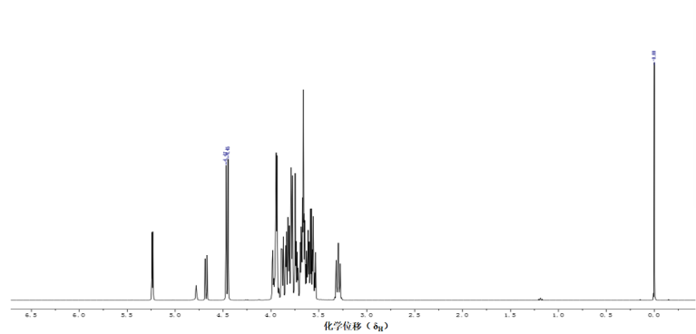

图A.1 标准品乳糖1H NMR谱

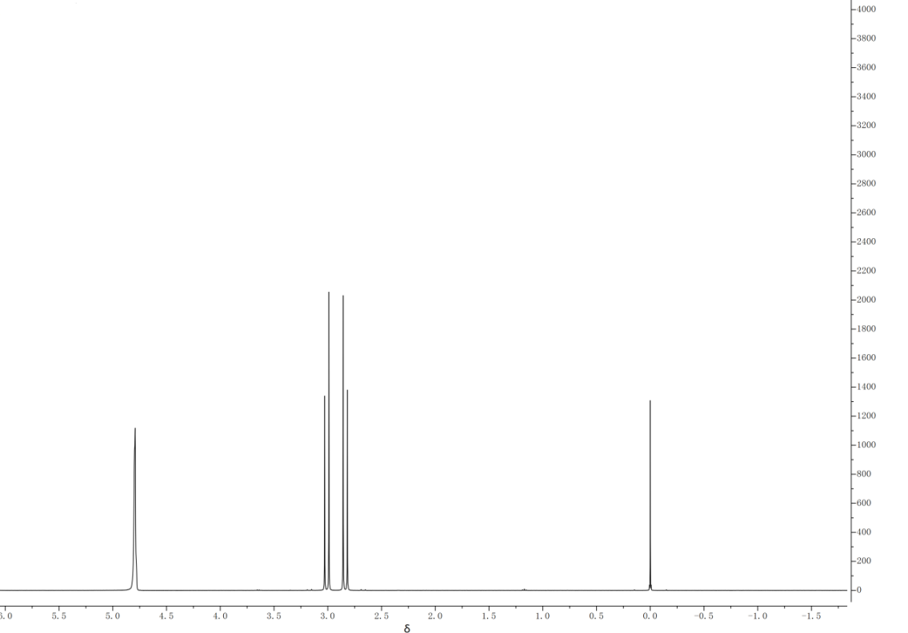

图A.2 外标物柠檬酸1H NMR谱

表A.1 定量相关参数

|  |  |  |  |  |  |
| --- | --- | --- | --- | --- | --- |
| 化合物 | 摩尔质量/（g/mol） | δH（峰形，耦合常数） | 氢原子数量 | 积分区域/Δδ | 检测温度/K |
| 乳糖 | 342.3 | 4.45（*d*, *J*=7.8 Hz) | 1 | 4.359~4.503 | 300.0 |
| 柠檬酸 | 192.14 | 3.01（*d*，*J* = 15.7 Hz） | 2 | 2.921~3.143 |
| 2.84（*d*，*J* = 15.7 Hz） | 2 | 2.693~2.916 |

_________________________________